**เอกสารคําแนะนําวิธีการใช้งานระบบเว็บเซอร์วิส กรมป้องกันและบรรเทาสาธารณภัย**

|  |  |
| --- | --- |
| รหัสการให้บริการ  Service Code | DPM017 |
| ชื่อบริการ  Service Name | รายงาน 7 ภัย |
| รายละเอียด  Description | รายงาน 7 ภัยตามภัยและวันที่เลือก |
| เวอร์ชั่น  Version | 2.0 |
| URL | **XML**  http://portal.disaster.go.th/portal/wsxml?queryCode=DPM017&user={userid}&password={password}&DISTYPE={distype}&STARTFROM={startfrom}&STARTTO={startto}&UPDATEFROM={updatefrom}&UPDATETO={updateto}  **JSON**  http://portal.disaster.go.th/portal/wsjson?queryCode=DPM017&user={userid}&password={password}&DISTYPE={distype}&STARTFROM={startfrom}&STARTTO={startto}&UPDATEFROM={updatefrom}&UPDATETO={updateto} |
| Service Type | REST |
| Method | GET |
| ความถี่ในการปรับปรุงข้อมูล | ตามวันที่เลือก |
| เงื่อนไขบังคับ  Required Parameters | ตรวจสอบผ่านพารามิเตอร์ URL  ?queryCode=DPM011  &user={userid}  &password={password}  &DISTYPE={distype}  1 = อุทกภัย  2 = ภัยแล้ง  3 = วาตภัย  4 = ภัยหนาว  5 = ไฟป่า  6 = อัคคีภัย  8 = ดินถล่ม/โคลนถล่ม  &STARTFROM={startfrom}  &STARTTO={startto}  &UPDATEFROM={updatefrom}  &UPDATETO={updateto}  Format วันที่ dd-mm-yyyy หรือ null ถ้าเป็นค่าว่าง |

**คำอธิบายสถานะการตอบรับ (Response Status)**

|  |  |  |
| --- | --- | --- |
| Status Code | Message | Description |
| 0 | OK | Request Service สำเร็จ Service จะแสดงผลลัพธ์ข้อมูลตาม  รูปแบบที่ต้องการ |
| 1 | UNAUTHORIZED | ไม่อนุญาตให้ใช้งาน Service นั้น สาเหตุเกิดจากการส่ง  Parameter User หรือ Password ผิด หรือมีสาเหตุเกิดมา  จาก Account ไม่ได้รับอนุญาตให้ใช้ Service ดังกล่าว |
| 2 | INVALID_REQUEST | ส่ง Parameter ผิดรูปแบบที่กำหนดไว้ |
| 3 | QUERY_DISABLED | Service ดังกล่าวถูกปิดบริการ หรือยกเลิกการใช้งานแล้ว |
| 4 | SERVER_ERROR | ข้อผิดพลาดจาก Server ที่ให้บริการ |

**ตัวอย่างผลลัพธ์ในรูปแบบ XML**

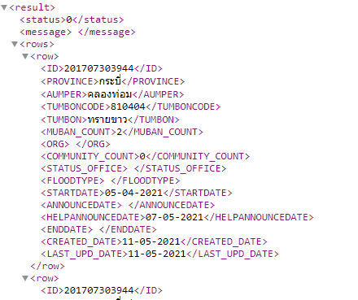

**ตัวอย่างผลลัพธ์ในรูปแบบ JSON**

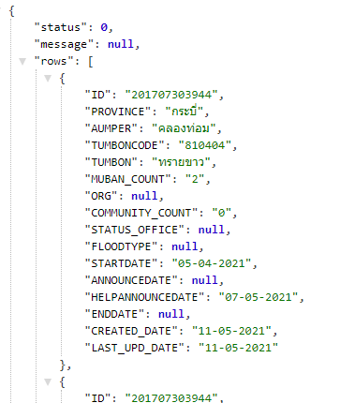

**คำอธิบายข้อมูล (Data Description)**

|  |  |  |
| --- | --- | --- |
| Fields | ชนิดข้อมูล | คำอธิบาย |
| ID | Text | รหัสข้อมูลภัย |
| PROVINCE | Text | ชื่อจังหวัด |
| AUMPER | Text | ชื่ออำเภอ |
| TUMBONCODE | Code | รหัสตำบล |
| TUMBON | Text | ชื่อตำบล |
| MUBAN_COUNT | Number | จำนวนหมู่บ้าน |
| ORG | Text | ชื่อ อปท. |
| COMMUNITY_COUNT | Number | จำนวนชุมชน |
| STATUS_OFFICE | Text | สถานการณ์ |
| FLOODTYPE | Text | ลักษณะการท่วม |
| STARTDATE | Date | วันที่เกิดสถานการณ์ |
| ANNOUNCEDATE | Date | วันที่ประกาศพื้นที่ประสบภัย |
| HELPANNOUNCEDATE | Date | วันที่ประกาศเขตให้ความช่วยเหลือ |
| ENDDATE | Date | วันที่ประกาศยุติสถานการณ์ |
| CREATED_DATE | Date | วันที่บันทึกข้อมูล |
| LAST_UPD_DATE | Date | วันที่แก้ไขข้อมูล |